|  |  |
| --- | --- |
| **Министерство образования и науки РФ**  **Иркутская область**  **Управление образования**  **муниципального**  **образования**  **«Усть-Удинский район»**  666352, р.п. Усть-Уда  ул. Комсомольская, 19  тел.: 31-2-43, факс (31-9-69)  uomo2014@yandex.ru  **«02» февраля 2024 г.**  **№ 29** | ГБУ «Центр профилактики, реабилитации и коррекции» |

Управление образования муниципального образования «Усть-Удинский район» направляет отчет по профилактической неделе «Дружить ЗДОРОВО!».

Начальник УОМО C:\Documents and Settings\Ольга\Рабочий стол\1 003.bmp Л.В. Пешкова

Исп. Покрасенко Е.Н.

89086501844

1. Муниципальное образование **«Усть-Удинский район»**
2. Тема профилактической Недели: Неделя профилактики насилия в образовательной среде **«Дружить здорово!»,** посвященной Международному дню борьбы против буллинга (27 января)
3. Сроки проведения: **22-27 января 2024 год**

|  |  |  |  |  |  |  |  |  |
| --- | --- | --- | --- | --- | --- | --- | --- | --- |
| **Количество образовательных организаций** | | | **Количество участников, в том числе** | | | | **Количество проведенных мероприятий** | **Выводы о неделе, описание опыта по внедрению новых эффективных элементов недели**  Адрес сайта  Управления образования со ссылкой на информацию о проведении недели |
| **Всего**  **(ОО)** | **Принявших участие (ОО)** | **Доля ОО, принявших участие (%)** | **Обучающихся** | **Родителей** | **Педагогов** | **Соц. партнеров**  **(перечислить)** |
| **15** | **15** | **100** | **1992** | **850** | **237** | МБУК «МРДК Усть-Удинского района»,  КДЦ с. Балаганка | **580**  1. В классах были проведены классные часы на тему «Хочу дружить».  2. Среди начальных классов прошёл конкурс рисунков «Правила дружбы».  3. Тренинг для младших школьников «Ребята, давайте жить дружно!»  4. Акции «Стена пожеланий»  5. флеш-моб «Все вместе».  6. Посмотр фильма о дружбе «Песня ветра».  **7.** Для учеников и их родителей в школах разработан баннер "Твой школьный ориентир"  Педагоги-психологи школ провели для ребят несколько мероприятий:  8. анкетирование для выявления проблемы буллинга в школе;  9. акция «Поговорим о том, что важно для тебя», где школьники смогли письменно задать вопросы психологу и получить ответы на них;  10. раздали памятки с полезными советами «Как остановить травлю». В памятках указан алгоритм действий «Что делать, если ты столкнулся с буллингом?», а также номера телефонов службы доверия.  11. групповое занятие «Мы разные, но мы – вместе!».  12. все классы с 1-11 на классных часах участвовали в акции «Наш дружный класс»  13. В муниципальном конкурсе «Лучший класс года», организованный районным детским парламентом Усть-Удинского района при поддержке районной Думы. приняли участие все 15 школ.  14. с учениками 7-9 класса проведено мероприятие «Все мы разные, но мы - вместе»;  15. ученики 6 класса на уроке обществознания писали эссе «Мой лучший друг»;  16. в КДЦ с. Балаганка учениками 1-4 классов был просмотрен фильм «Верёвочка»;  17. с учениками 1-4 классов проведено мероприятие «А ты умеешь дружить?»;  18. проведены уроки музыки в 5-8 классах «Дружба крепкая, не сломается…». 19.Общешкольное родительское собрание «Мой ребенок травит другого: что делать родителям и в чем может быть причина».  20.Анкетирование учащихся, предложенное Истоминой, Быковой.  21. В МКОУ Чичковская ООШ прошёл педсовет по материалам книги «Остановить издевательства: 15 шагов, которые помогут учителю»  <https://mel.fm/zhizn/knigi/618549-ostanovit-izdevatelstva-15-shagov-kotoryye-pomogut-uchitelyu>  22. Беседа для уч-ся 5-9 классов «Как устоять против кибербуллинга»  23. Родительское собрание «О реализации нового проекта «Новое школьное пространство»  24. Профилактические мероприятия с участием отряда «Брусника» из «Снежного десанта» | Целью недели было создание благоприятных условий    для успешного развития каждого ребенка, сохранение, физического и психологического здоровья. Формирования навыков противостоянию насилию, обучения навыкам урегулирования конфликтных ситуаций, коммуникативных навыков, а также формирование ответственного отношения к своим поступкам.  Цель занятий и тренингов: сплочение детского коллектива; воспитание чуткости, доброты, отзывчивости по отношению друг к другу, умения находить общий язык с окружающими; снятие агрессии, тревожности, мышечного напряжения; развитие самоконтроля и саморегуляции.  Вывод недели: Проведенные мероприятия были направлены на формирование навыков у учащихся противостояния насилию и обращения за профилактической помощью в сложных жизненных ситуациях. Также данные мероприятия показали значимость мирного разрешения конфликтных ситуаций, формировали ответственное отношение к своим поступкам. Ребята сделали вывод о том, что каждый человек особенный, неповторимый. Поэтому каждый человек незаменим. И это важное основание для того, чтобы каждый человек ощущал свою ценность. Классный час «Хочу дружить» поспособствовал преодолению барьеров в общении; усовершенствовал навыки общения; помог детям осознать, какие качества важны в дружбе; сформировал навыки конструктивного взаимодействия в группе.  Цели достигнуты.  Ребята посмотрели фильм о дружбе «Песня ветра». Данный фильм рассказывает о том, что мудрость не имеет национальности, а также раскрывает понятие дружелюбия. Ребята поняли, что быть дружелюбными, любить и охранять природу должны все люди.  Для учеников и их родителей разработан баннер "Твой школьный ориентир", который вскоре будет размещен при входе в школу.  Целью занятия являлось помочь участникам определить главную причину нетерпимости в мире - различие между людьми и понять, что "отличный от меня" не значит "плохой".  Все проведенные мероприятия были направлены создание благоприятных условий для успешного развития каждого ребенка, сохранения физического, психического и психологического здоровья, формирование у детей позиции неприятия любых форм насилия,  сознательного отношения к личной безопасности.  Проводимые в школах мероприятия позволяют сохранить психическое здоровье учащихся, духовно-нравственное развитие и дружеские отношения в классе.  Отчёт на сайте МБУ «РИМЦ Усть-Удинского района»  <https://ust-uda.uoedu.ru/site/section?id=144>  МКОУ Аталанская ООШ  <https://vk.com/wall-217686434_144>  МКОУ Кижинской НОШ  <https://vk.com/club200857006?w=wall-200857006_244>  МБОУ Ново - Удинская СОШ  <https://vk.com/wall-194102387_1078>  МКОУ Средне – Муйская СОШ  <https://t.me/newudasosh>  <https://vk.com/wall-217779513_230>  <https://sh-srednemujskaya-r138.gosweb.gosuslugi.ru/roditelyam-i-uchenikam/meropriyatiya/meropriyatiya_34.html>  [https://mel.fm/zhizn/knigi/618549-ostanovit-izdevatelstva-15-shagov-kotoryye-pomogut-uchitelyu](https://mel.fm/zhizn/knigi/618549-ostanovit-izdevatelstva-15-shagov-kotoryye-pomogut-uchitelyu%20)  Итоги очного этапа муниципального конкурса «Лучший класс года»,  <https://t.me/rimzustuda2022p/2074>  Семинар классных руководителей «Вместе-мы сила» |

МКОУ Игжейская СОШ МКОУ Юголукская СОШ

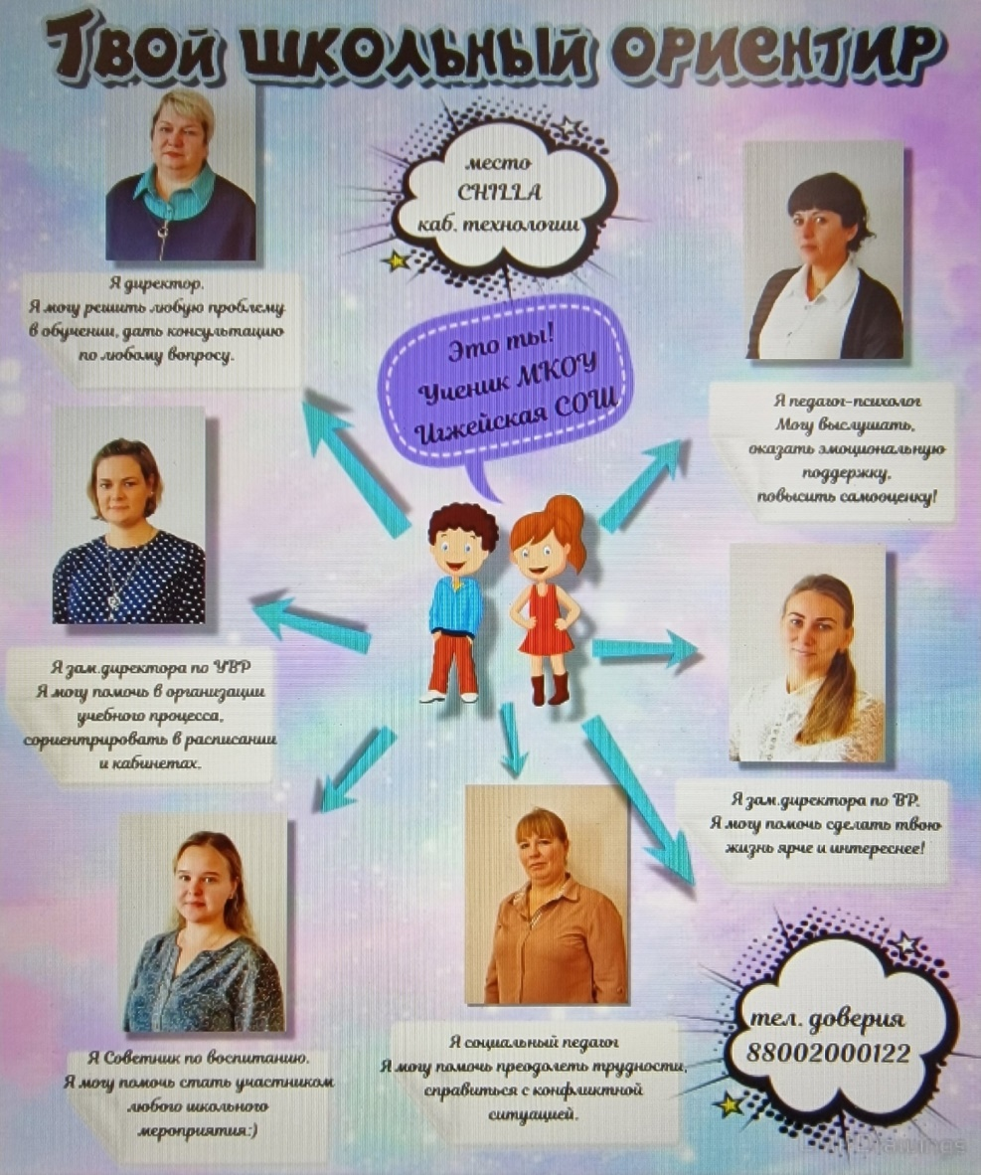 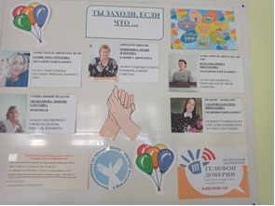

Очный этап муниципального конкурса «Лучший класс года», организованный районным детским парламентом Усть-Удинского района при поддержке районной Думы.

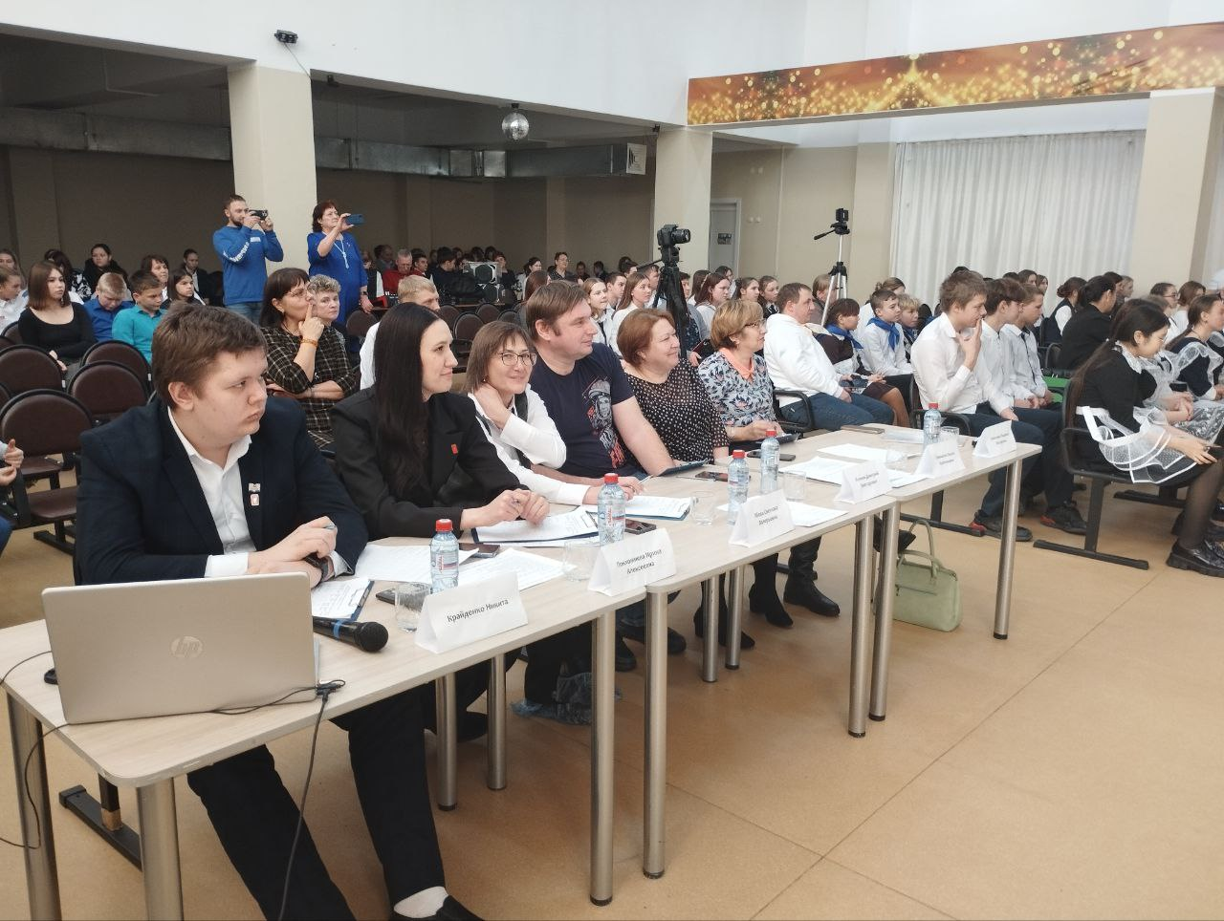 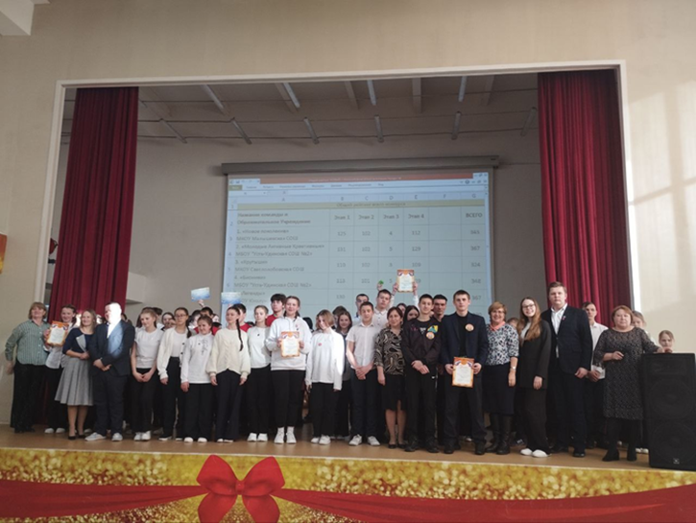

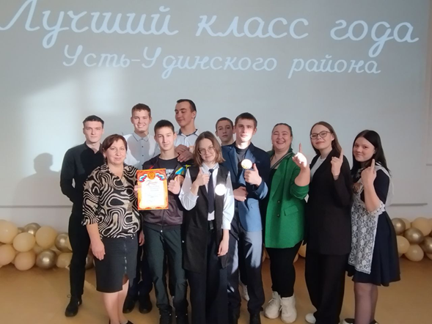 МБОУ СОШ п.Усть-Уда